

Direktoratet for Kriminalforsorgen

PUMA - Releasenote for release 5.2.0

Distributionsliste:

**Kunde**: Rikke Heitman

**Visma**: Jan Sparwath

|  |  |  |  |  |
| --- | --- | --- | --- | --- |
| Version | Dato | Forfatter | Status | Bemærkninger |
| 1.0 | 23-08-2021 | Anders Egestrøm | Under udarbejdelse |  |
| 1.1 | 14-09-2021 | Anders egestrøm | Færdig version | Tilføjet puma-937 |
|  | Klik eller tryk for at angive en dato. |  | Vælg et element. |  |
|  | Klik eller tryk for at angive en dato. |  | Vælg et element. |  |

Indhold

1 PUMA Release 5.2.0 4

2 Ændringer i PUMA Release 5.2.0 5

2.1 Oversigt. 5

3 Sager 6

3.1 PUMA-818. AktivitetsId skal fjernes fra Søgefelt efter oprettelse af aktivitet. 6

3.2 PUMA-898. Sikkerhed på print. 6

3.3 PUMA-893. Klient aktivitetsoverblik. 7

3.4 PUMA-900. Skjul instruktør/tidspunkt ved print. 8

3.5 PUMA-911. Check for at uddannelsesprofil er udfyldt. 8

3.6 PUMA-912. Check for dokument ved gem af uddannelsesprofil. 9

3.7 PUMA-926. PUMA-Listen. ”Igangværende behandling” 10

3.8 PUMA-937. Decimaler FVU Matematik 10

3.9 PUMA-939. PUMA farveskema. 11

3.10 PUMA-950. Stave- og skønhedsfejl i PUMA 5.1.0 12

3.11 PUMA-954. Afdeling og cellenr på udskrift af aktivitetsskema. 12

3.12 PUMA-961. Opdatering af behovslister i PUMA-profiler 13

3.13 PUMA-966. Fritidsaktiviteter i Afdelingslisten. 13

3.14 PUMA-970. profiler viser ikke ”Sidst redigeret” 13

3.15 PKS-1379 KIF klienter i PUMA 13

3.16 PKS-1383 indsatser skal vises under behov i PUMA profilerne 14

3.17 PKS-1384 Klientaktiviteter: fritidsaktiviteter i afdelingsoversigten. 14

3.18 PKS-1385 behovsstatus skal vises. 14

3.19 PKS-1388. Statusflow er anderledes i misbrugsprofilen og skal tilpasses behovsmicroservice. 14

3.20 PKS-1408 Anden godkendt aktivitet skal ikke vises 14

3.21 PKS-1426. der skal ikke kunne oprettes behov i PUMA på en profil hvis der eksistere et behov fra afsoningsplanen. 15

3.22 PKS-1428 behovsmicroservice: fritidsbehov mangler i behovs dropdown. 15

3.23 PKS-1429 kun PUMA-relevante menupunkter skal vises i behovsdropdown. 15

3.24 PKS-1430 behov vises ikke første gang man går på en klient (profil) 15

3.25 PKS-1431 der skal kun vises profil-relaterede behov fra afsoningsplanen i hver profil. 15

3.26 PKS-1432 Misbrugsprofil behov forsvinder ikke lige efter forløb bliver afsluttet. 15

3.27 PKS-1435 der skal laves en knap til afsluttede behov i klientens stamdata. 16

3.28 PKS-1436 Ret ”behovsservice” til ”PUMA-behov” 16

3.29 PKS-1384 fritidsaktiviteter i afdelingsoversigten 16

# PUMA Release 5.2.0

Dette er en oversigt over ændringer i PUMA Release 5.2.0 i forhold til tidligere versioner.

# Ændringer i PUMA Release 5.2.0

## Oversigt.

Dette er listen over hovedsager i 5.2.0. Releasen indeholder flere sager, men disse er administrative sager, eller undersager/tilføjelser til nedestående sager.

* PUMA-818. AktivitetsId fjernes fra Søgefelt efter oprettelse af aktivitet.
* PUMA-889. Visning af sikkerhed på udskrifter.

# Sager

## PUMA-818. AktivitetsId skal fjernes fra Søgefelt efter oprettelse af aktivitet.

Når der trykkes OK til at oprette en aktivitet, lukkes oprettelses dialogen, og PUMA skifer til (Find) Aktivitet dialogen, hvor den nyoprettede aktivitet fremsøges automatisk. Dette sker ved at den nyoprettede aktivitets Id fyldes i søgefeltet ”Søg aktivitet”(*)

Dett fører dog til at andre aktiviteter ikke kan fremsøges før ”Søg aktivitet” feltet slettes/ændres. Derfor slettes feltet nu automatisk når den automatiske fremsøgning af en nyoprettet aktivitet er sket. Feltet slettes ikke hvis brugeren har indtastet noget i feltet og anvender det til søgning.

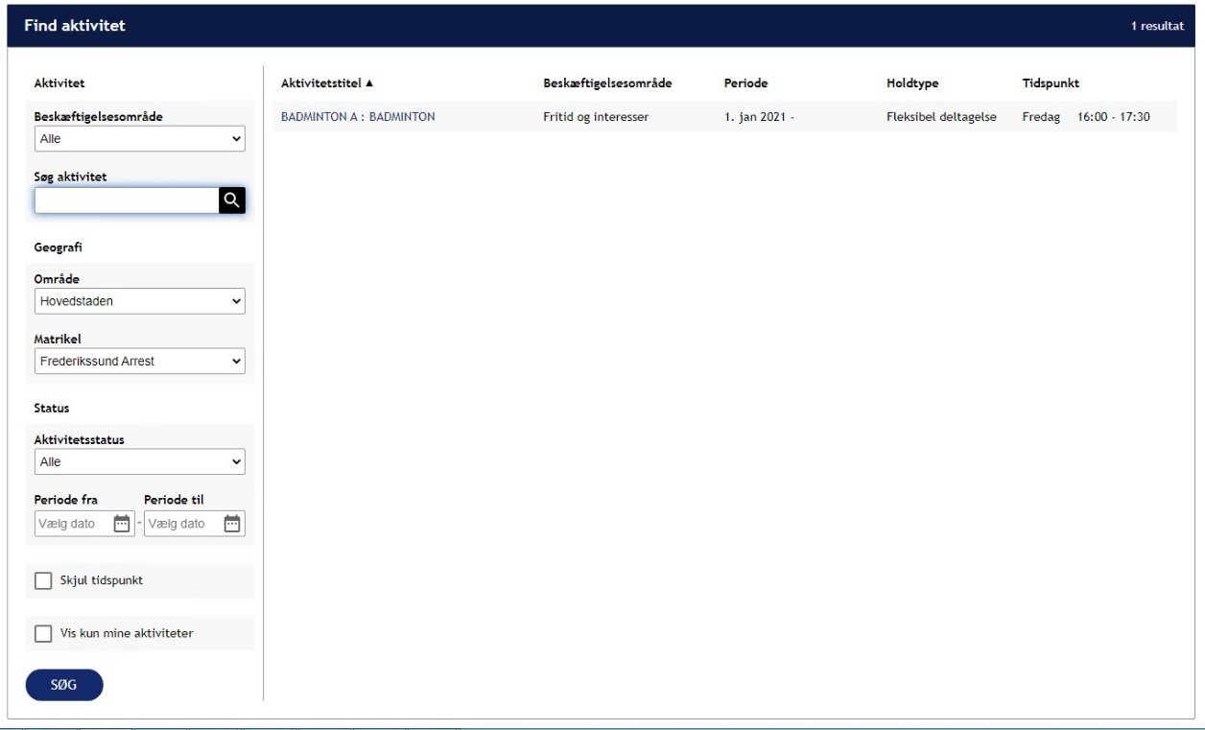

## PUMA-898. Sikkerhed på print.

Feltet ”Sikkerhed” er blevet fixet så det også vises korrekt på udskrifter.

Alm. Skærm:

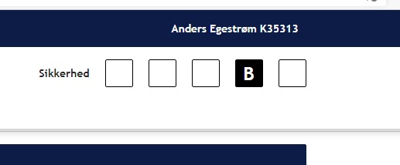

Print:

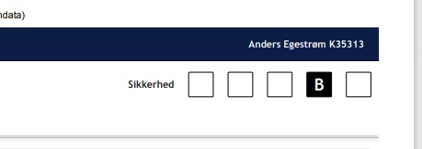

## PUMA-893. Klient aktivitetsoverblik.

Fremover vil område og matrikkel blive blanket første gang der vælges ”Vis historiske aktiviteter” i Klientens aktivitetsoverblik; derved bliver der default søgt på alle matrikler når der søges historisk.

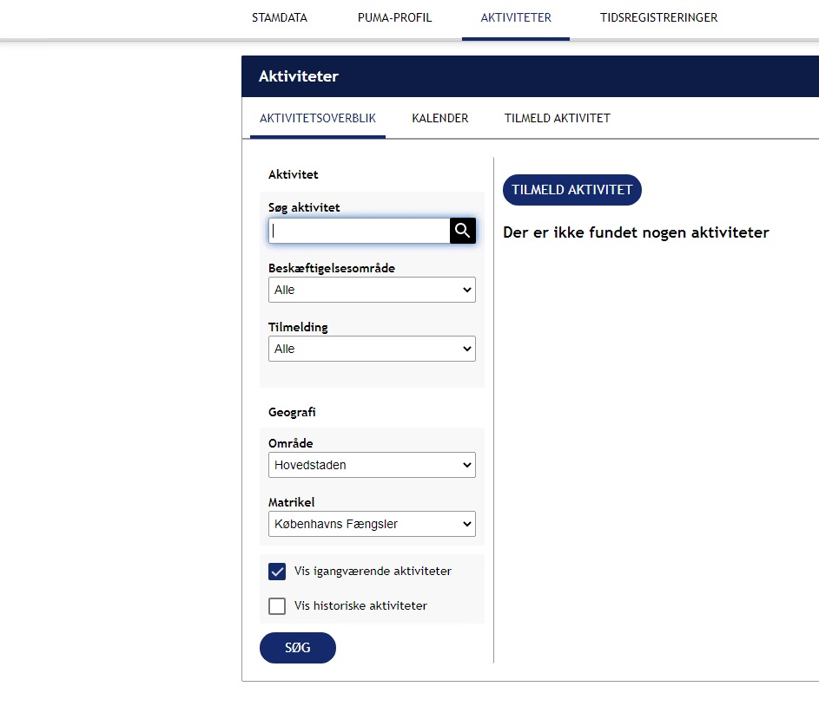

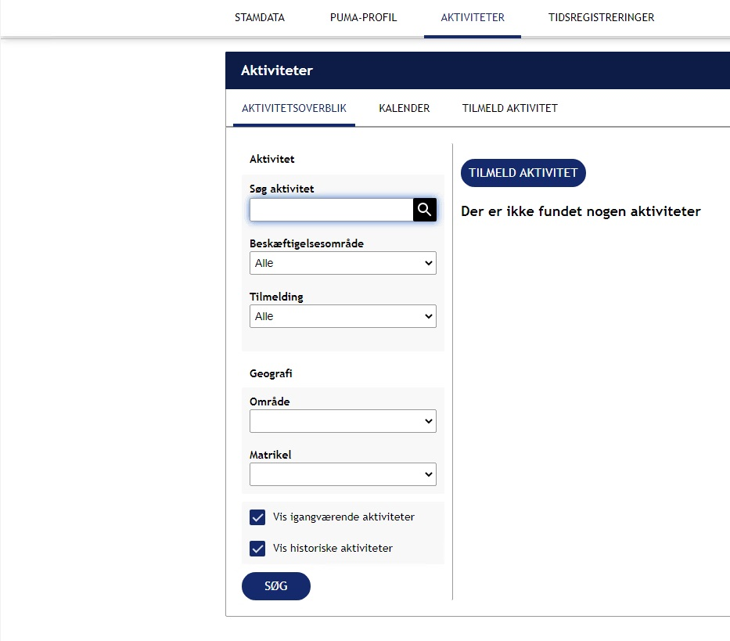

## PUMA-900. Skjul instruktør/tidspunkt ved print.

Rapporter hvor det er muligt at skjule instruktør/tidspunkt vil fremover også blive *printet* uden instruktør/Tidspunkt når dette er valgt.

## PUMA-911. Check for at uddannelsesprofil er udfyldt.

Uddannelsesprofilen vil vise en fejlmeddelelse (Udfyld alle ”ikke valgt” felter for at gemme profilen) Hvis brugerene forsøger at gemme profilen, men ikke har valgt en værdi i alle drop-down felter der default hedder ”ikke valgt”. Chekket tager højde for at visse felter ikke vises/ er relevant for KIF-klienter.

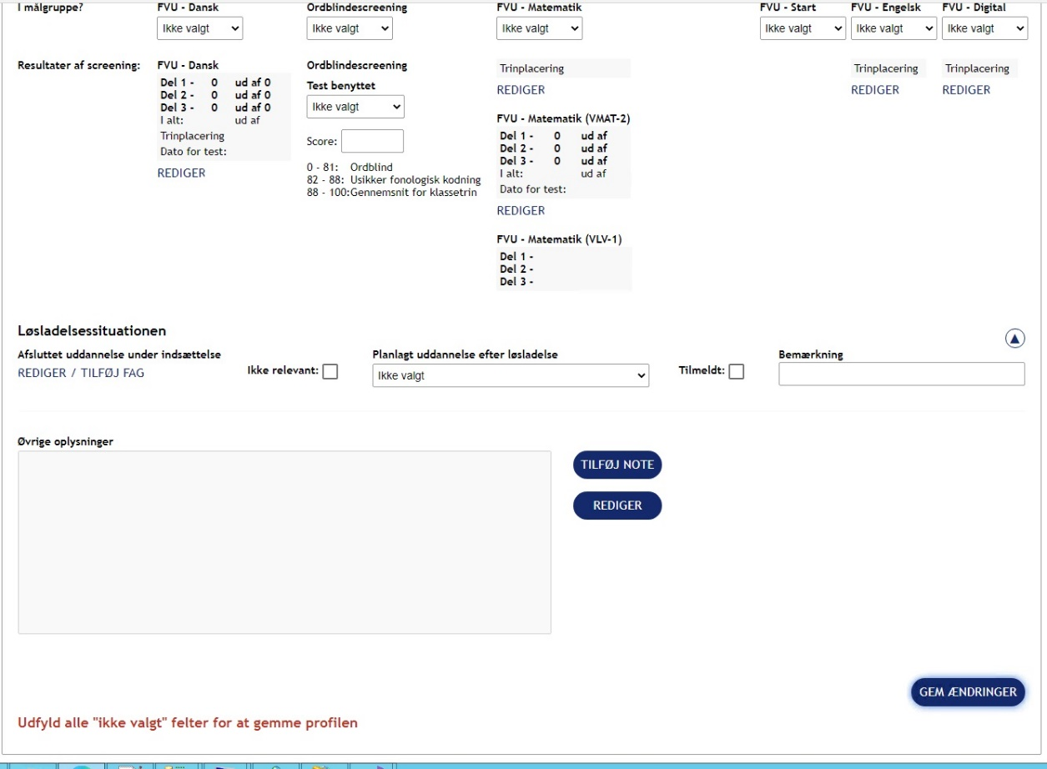

## PUMA-912. Check for dokument ved gem af uddannelsesprofil.

His der er valgt ”Ja - Bevis er indhentet” til spørgsmålet ”Har klienten afsluttet folkeskolens afgangsprøve” vil der fremkomme en fejlmeddlelse (”Upload folkeskole afgangsbevis før profilen gemmes”) Hvis profilen forsøges gemt uden at dokument er uploaded.

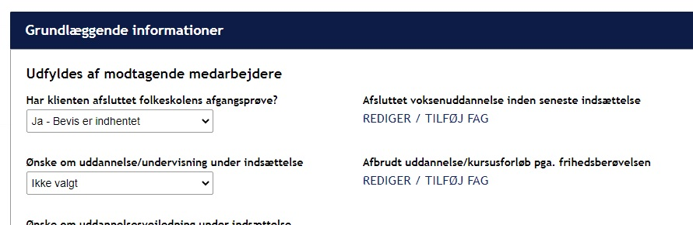

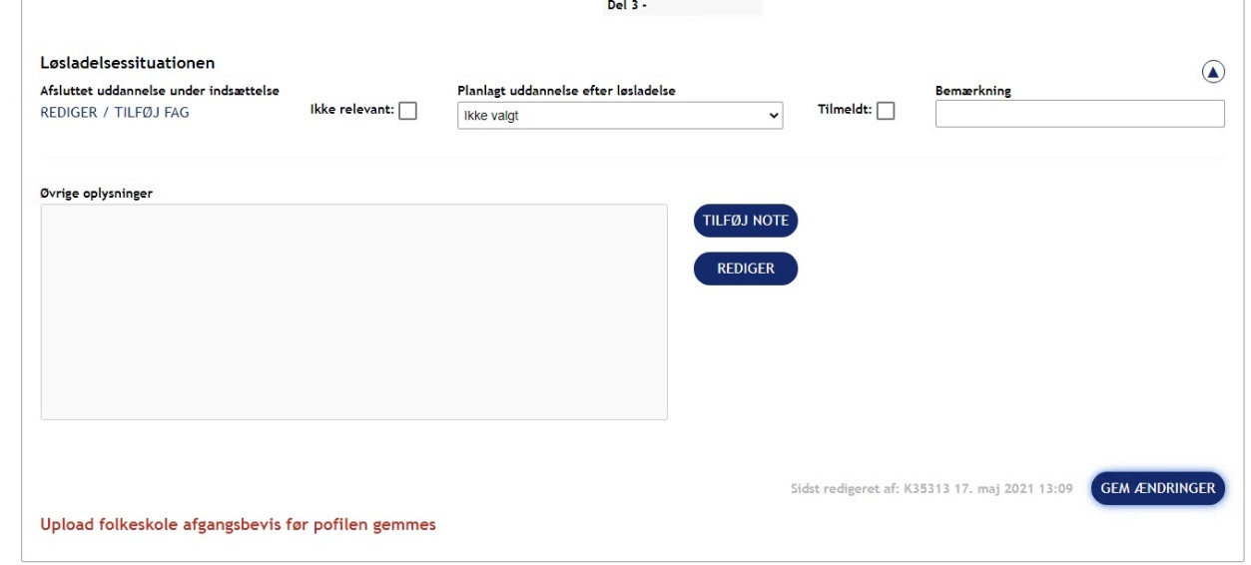

## PUMA-926. PUMA-Listen. ”Igangværende behandling”

PUMA-Listen er fixet, således at søgekriteriet/filteret ”iganmgværende behandling” kun fremsøger de klienter der har en aktiv misbrugsbehandlingsaktivitet.

## PUMA-937. Decimaler FVU Matematik

Redigering af FVU Matematik (VMAT-2) score er ændret således at der kan indtastes decimaltal i ”Procent rigtige”, således at beregningen af ”Opgaver i alt” ikke bliver forkert p.g.a afrunding.

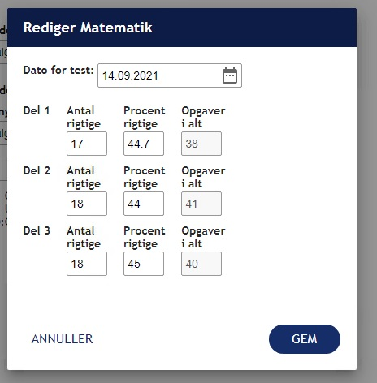

## PUMA-939. PUMA farveskema.

PUMAs farveskema skifter fra grøn, blå

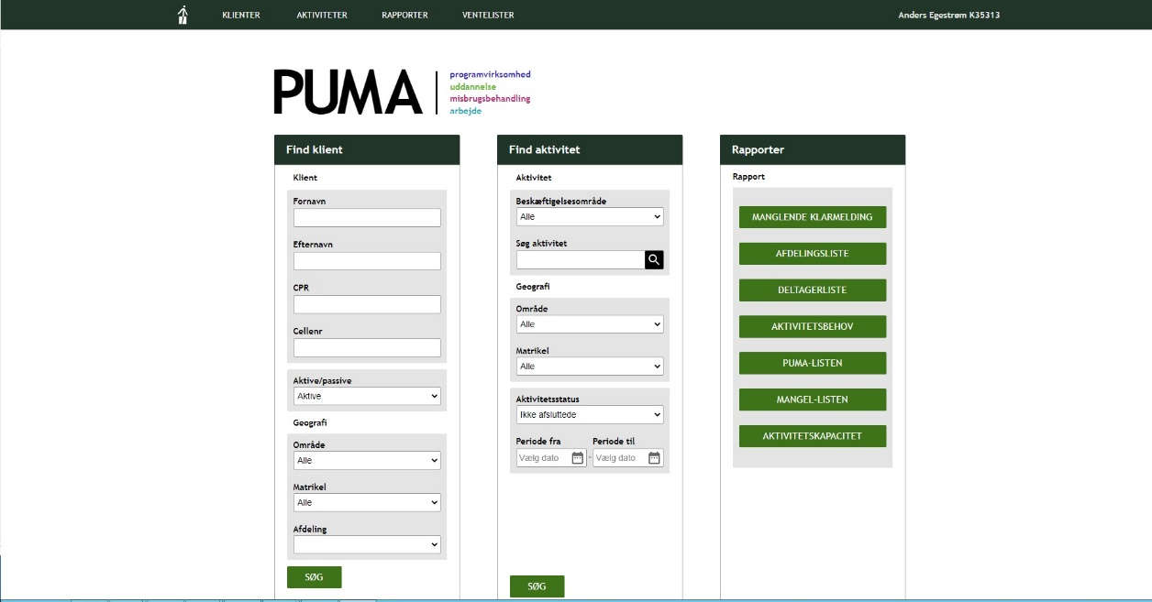

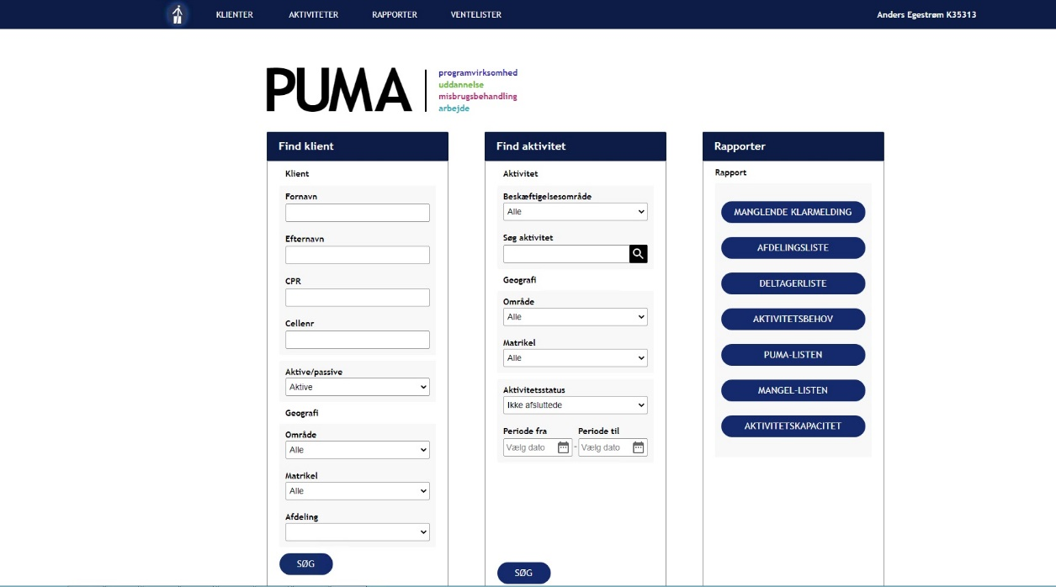

## PUMA-950. Stave- og skønhedsfejl i PUMA 5.1.0

1. ”Opret behov” knappen i Puma-profilerne, sidder nu ”pænt” i forhold til rammen nedenunder
2. Fritidsinteressen ”Samlere” er nu rettet til ”Samler”

## PUMA-954. Afdeling og cellenr på udskrift af aktivitetsskema.

På udskrivt af aktivitetsoversigt fremgår nu klientens afdeling og cellenr, for nemmere distribution af aktivitetsoversigt (til celle/dueslag...)

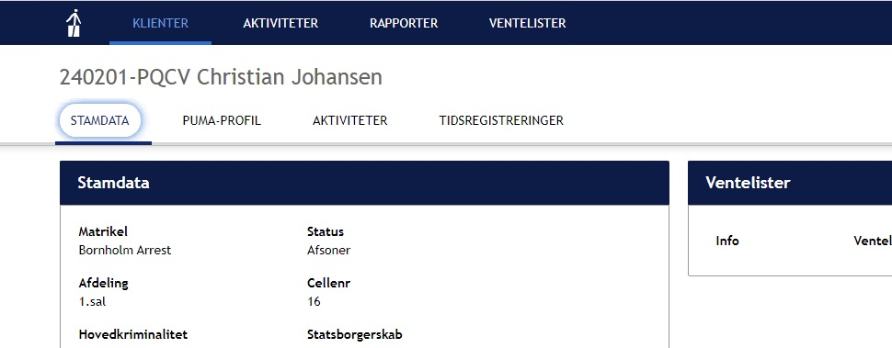

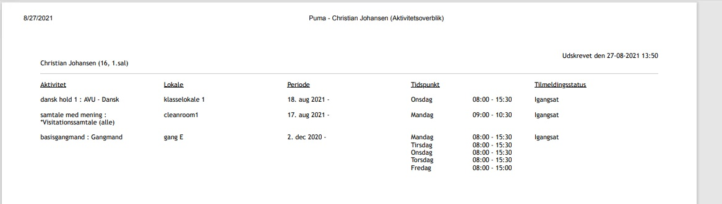

## PUMA-961. Opdatering af behovslister i PUMA-profiler

Behovslisterne opdateres nu umiddelbart når et relevant(*) behov tilføjes.

(*)Behovslisterne i PUMA-profilerne viser kun behov relevante for den aktuelle profil.

## PUMA-966. Fritidsaktiviteter i Afdelingslisten.

Se PKS-1384

## PUMA-970. profiler viser ikke ”Sidst redigeret”

Der er rettet en fejl så ”sidst redigeret”, og ”sidst redigeret af”, også gemmes for programvirksomhed, og Fritid og interesse profilerne når der trykkes ”gem”, således at informationerne kan ses når man klikker væk fra profilen, og hen så åbner profilen igen.

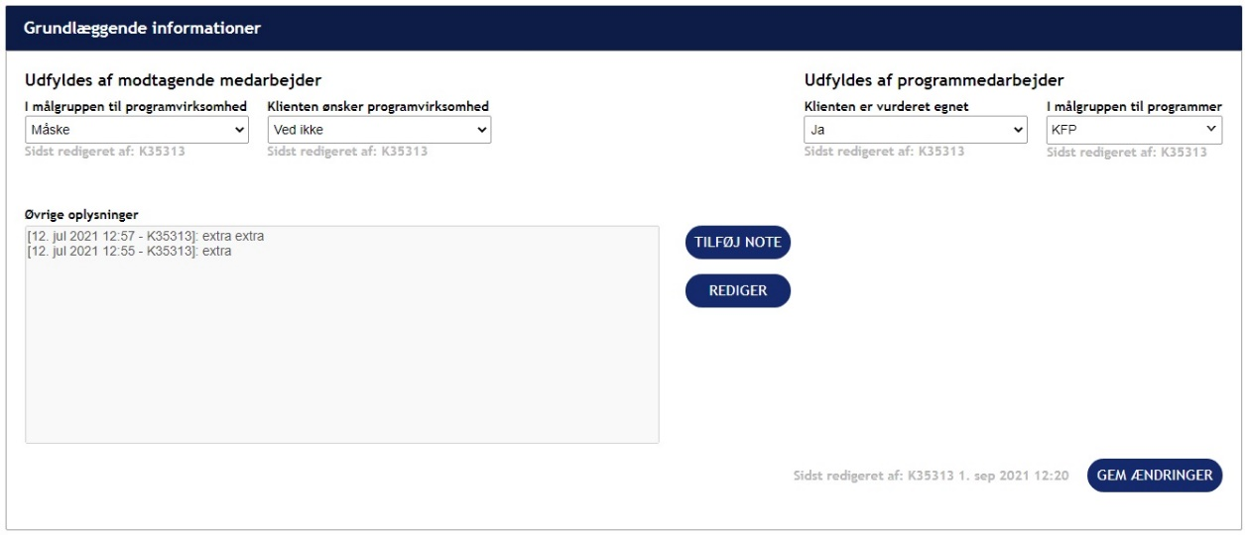

## PKS-1379 KIF klienter i PUMA

Udgår

## PKS-1383 indsatser skal vises under behov i PUMA profilerne

Klient med behov for arbejde, er tilmeldt aktiviteten (indsats) ”gangmand”:

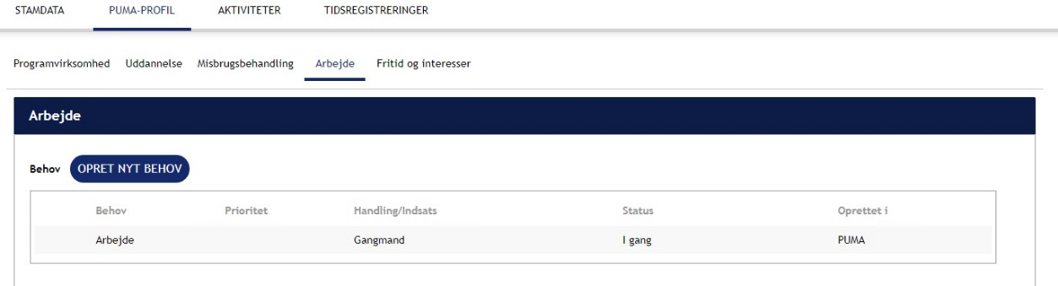

## PKS-1384 Klientaktiviteter: fritidsaktiviteter i afdelingsoversigten.

Fritidsaktiviteter bliver nu vist i afdelingsoversigten, og på klientoverblik.

## PKS-1385 behovsstatus skal vises.

I listen over behov vises nu også status for behov, med ikoner.

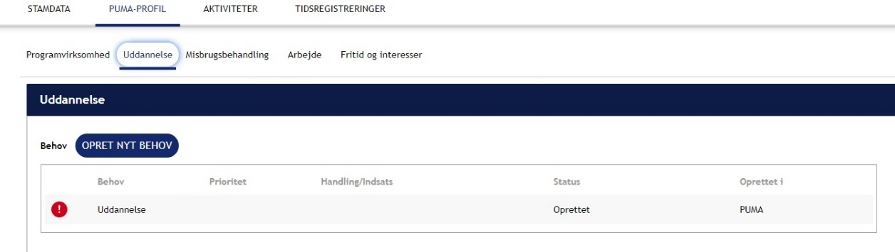

## PKS-1388. Statusflow er anderledes i misbrugsprofilen og skal tilpasses behovsmicroservice.

Andre behov ændre status, når den sidste aktivitet, tilknyttet behovet, afsluttes: misbrugsbehov ændre status når Misbrugsforløbet afsluttes.

## PKS-1408 Anden godkendt aktivitet skal ikke vises

PUMA profilen ”Anden godkendt aktivitet” vises ikke længere.

## PKS-1426. der skal ikke kunne oprettes behov i PUMA på en profil hvis der eksistere et behov fra afsoningsplanen.

Siden puma 5.1.0 har det ikke været muligt at tilføje et ”ad-hoc” behov der var tilføjet i forvejen. Fra release 5.2.0 tjekkes også om behovet findes i afsoningsplanen.

## PKS-1428 behovsmicroservice: fritidsbehov mangler i behovs dropdown.

Under fritid- og interesser kan der nu også vælges:

Fritid og interesse –somatisk helbred

Fritid og interesse –psykisk helbred

Fritid og interesse – egenomsorg

Fritid og interesse – socialisering

Fritid og interesse –vedligehold

## PKS-1429 kun PUMA-relevante menupunkter skal vises i behovsdropdown.

Andre behov (bolig, økonomi...) vises nu ikke længere i PUMA.

## PKS-1430 behov vises ikke første gang man går på en klient (profil)

En fejl er blevet rettet så behov nu vises når profil åbnes, uanset om der kun findes Puma-behov, eller afsoningsplan behov.

## PKS-1431 der skal kun vises profil-relaterede behov fra afsoningsplanen i hver profil.

I Puma 5.1.0 viste hver profil, de relevante ”ad-hoc” behov, og *alle* afsoningsplan behov. Nu vises også kun relevante afsoningsplan behov.

## PKS-1432 Misbrugsprofil behov forsvinder ikke lige efter forløb bliver afsluttet.

Ved afslutning af misbrugsbehandlingsforløb ”refreshes” listen af behov nu umiddelbart.

## PKS-1435 der skal laves en knap til afsluttede behov i klientens stamdata.

Der er lavet en knap ”Afsluttede behov”der åbner en dialog med afsluttede behov.

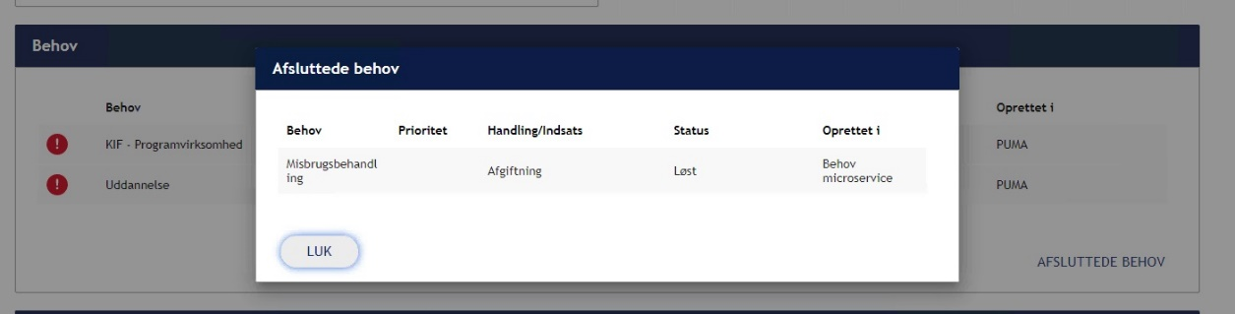

## PKS-1436 Ret ”behovsservice” til ”PUMA-behov”

Oversiger over behov viser nu hvilket system behovet er oprettet i (f.eks PUMA)



## PKS-1384 fritidsaktiviteter i afdelingsoversigten

Fritidsaktiviteter vises nu i rapporten afdelingsliste.